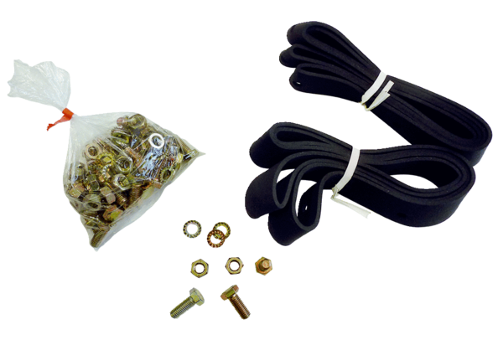Accessoire de fixation et d'étanchéité BD 30Unité de conditionnement : 1 pièceGamme: C
Numéro de référence : 0092.0134Fabricant : MAICO

